技術講習会 H１8.3.7（火）13：30～16：30
申込み先 西部金属熱処理工業協同組合 FAX(06)6251-4039

講 習 会 申 込 書

会社名 |  | ○印してください
所在地 |  | 組合員  賛助会員  協力会員
連絡担当者 | TEL | 組合員  賛助会員  協力会員
聴講者氏名 | 所属 氏名
聴講者氏名 | 所属 氏名

--------------------------------------------------------きりとり-----------------------------------------------------
[会場地図]
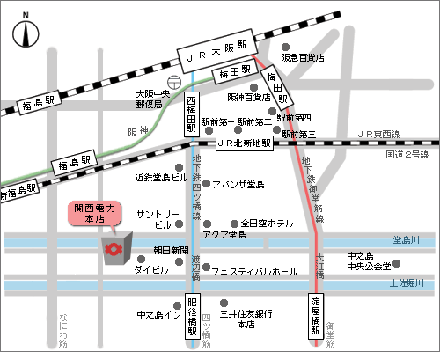
[最寄の駅]
・JR大阪駅､阪神、阪急をご利用の場合：四つ橋筋を南へ1ｋｍ、渡辺橋を渡り西へ300ｍ
・地下鉄御堂筋線、京阪をご利用の場合：淀屋橋下車、淀屋橋を渡り西へ700ｍ
・地下鉄四ツ橋腺をご利用の場合：肥後橋駅下車、4番出口に進み、朝日新聞ビルの出口を出て、西へ300ｍ

